Муниципальное казённое общеобразовательное учреждение средняя общеобразовательная школа с углублённым изучением отдельных предметов г. Кирс Верхнекамский район Кировская область

Проект на тему:
«Диванная подушка»
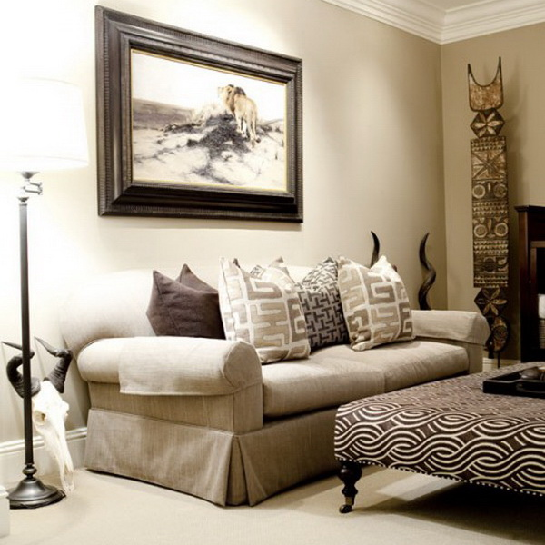

Выполнила
ученица
6 “В” класса
Глазырина Анастасия
Руководитель:
Исупова Наталья Александровна

2014
План

- Описание ситуации.
- Задачи, цель.
- Дизайн-спецификация.
- Первоначальные идеи.
- Выбор лучшей идеи.
- Выбор материалов.
- Выбор инструментов и оборудования.
- Последовательность изготовления изделия.
- Экономическая оценка проекта.
- Экологическая оценка проекта.
- Самооценка проекта.
- Реклама



Описание ситуации.

Кто откажется украсить свой дом вышивкой, которая сразу сделает его более нарядным, уютным и необычным. Для этого не нужно бегать по магазинам, отыскивая что-нибудь подходящее к интерьеру. Гораздо приятнее проводить это время дома за изготовлением вещей, украшающих интерьер.
На уроках технологии нам задали написать творческий проект по изготовлению любого изделия. Тему проекта было выбрать нелегко. Для украшения своего интерьера я решила сделать диванную подушку.
Вышивка– вид рукоделия, известный во всех странах. Оно имеет древние традиции. Я выбрала эту тему проекта, потому что я хочу подарить маме к празднику подарок.
И подарки, сделанные своими руками замечательны!

Цель.
Разработать и изготовить подушку, вышитую гобеленовым швом. Изделие должно быть:
Красивым, оригинальным, лёгким в изготовлении

Задачи.

1.Освоить технику вышивки.
2.Выбрать рисунок и его размеры.
3.Вышить картину.
4.Изготовить подушку.
5.Подарить маме на праздник.

Исследование.

Я узнавала о вышивке счетными швами
- в Интернете
- в журналах о рукоделии «Вышивка для души», «Вышивка крестиком», «Вышивка для детей»

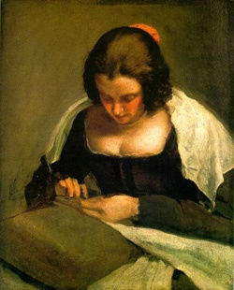 История вышивки

Вышивка крестом, так же, как и другие виды рукоделия, имеет свою немаленькую историю. Точно неизвестно о том, где и когда появилась вышивка вообще, и когда вышивка крестом выделилась в отдельный вид рукоделия.
Оригинальных вышивок, датируемых ранее ХII века, в мире почти не осталось. Но изображения одежды и предметов интерьера свидетельствуют о том, что вышивка появилась намного раньше.
В разных странах узоры отличались по стилю и цветовой гамме. В вышивке отражались национальный колорит и собственное видение окружающего мира каждого народа.

История возникновения диванной подушки.

Первое подобие диванных подушек возникло еще в далекой древности в азиатских странах. Для интерьера традиционного турецкого жилища характерно отсутствие, какой бы то ни было мебели. Едят и спят на полу на циновках (хасыр), паласах (килим) и продолговатой формы подушках (миндер). В Ливане в помещении, предназначенном для приема гостей, обычно находился низкий диван с плоскими подушками в ярких наволочках. На Руси диванная подушка называется «думка», «думочка».
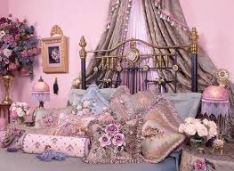

Дизайн-спецификация.

Что за изделие? | Подушка, вышитая гобеленовым швом
Для кого? | Для мамы
Для чего? | Подарок на праздник
Экономическое, экологическое обоснование | Затраты небольшие, не наносит вред природе

Требования к изделию | Оригинальный, красивый подарок

Правила техники безопасности

Правила работы с ножницами:
- Работайте хорошо отрегулированными и заточенными ножницами.
- Ножницы кладите кольцами к себе с сомкнутыми лезвиями.
- Ножницы передавайте кольцами вперед.
- Не оставляйте ножницы раскрытыми.
- Не играйте ножницами и не подносите их к лицу.
- Используйте ножницы только по назначению

Правила работы с иголками и булавками:
- Храните иглы и булавки в игольнице.
- Не оставляйте иглу без нитки на столе.
- Нельзя шить ржавыми иглами.
- Не берите иглы и булавки в рот.
- Не втыкайте иглы и булавки в одежду и мебель.
- Нельзя шить на мягкой мебели.
- До и после работы проверьте количество игл.
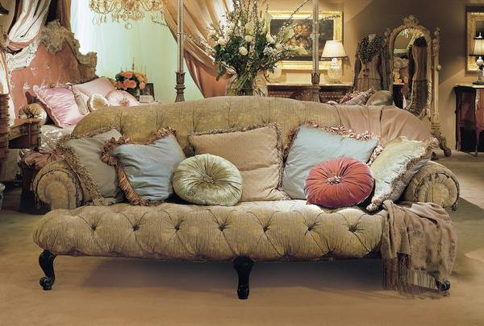

Первоначальные идеи.

1 Собака
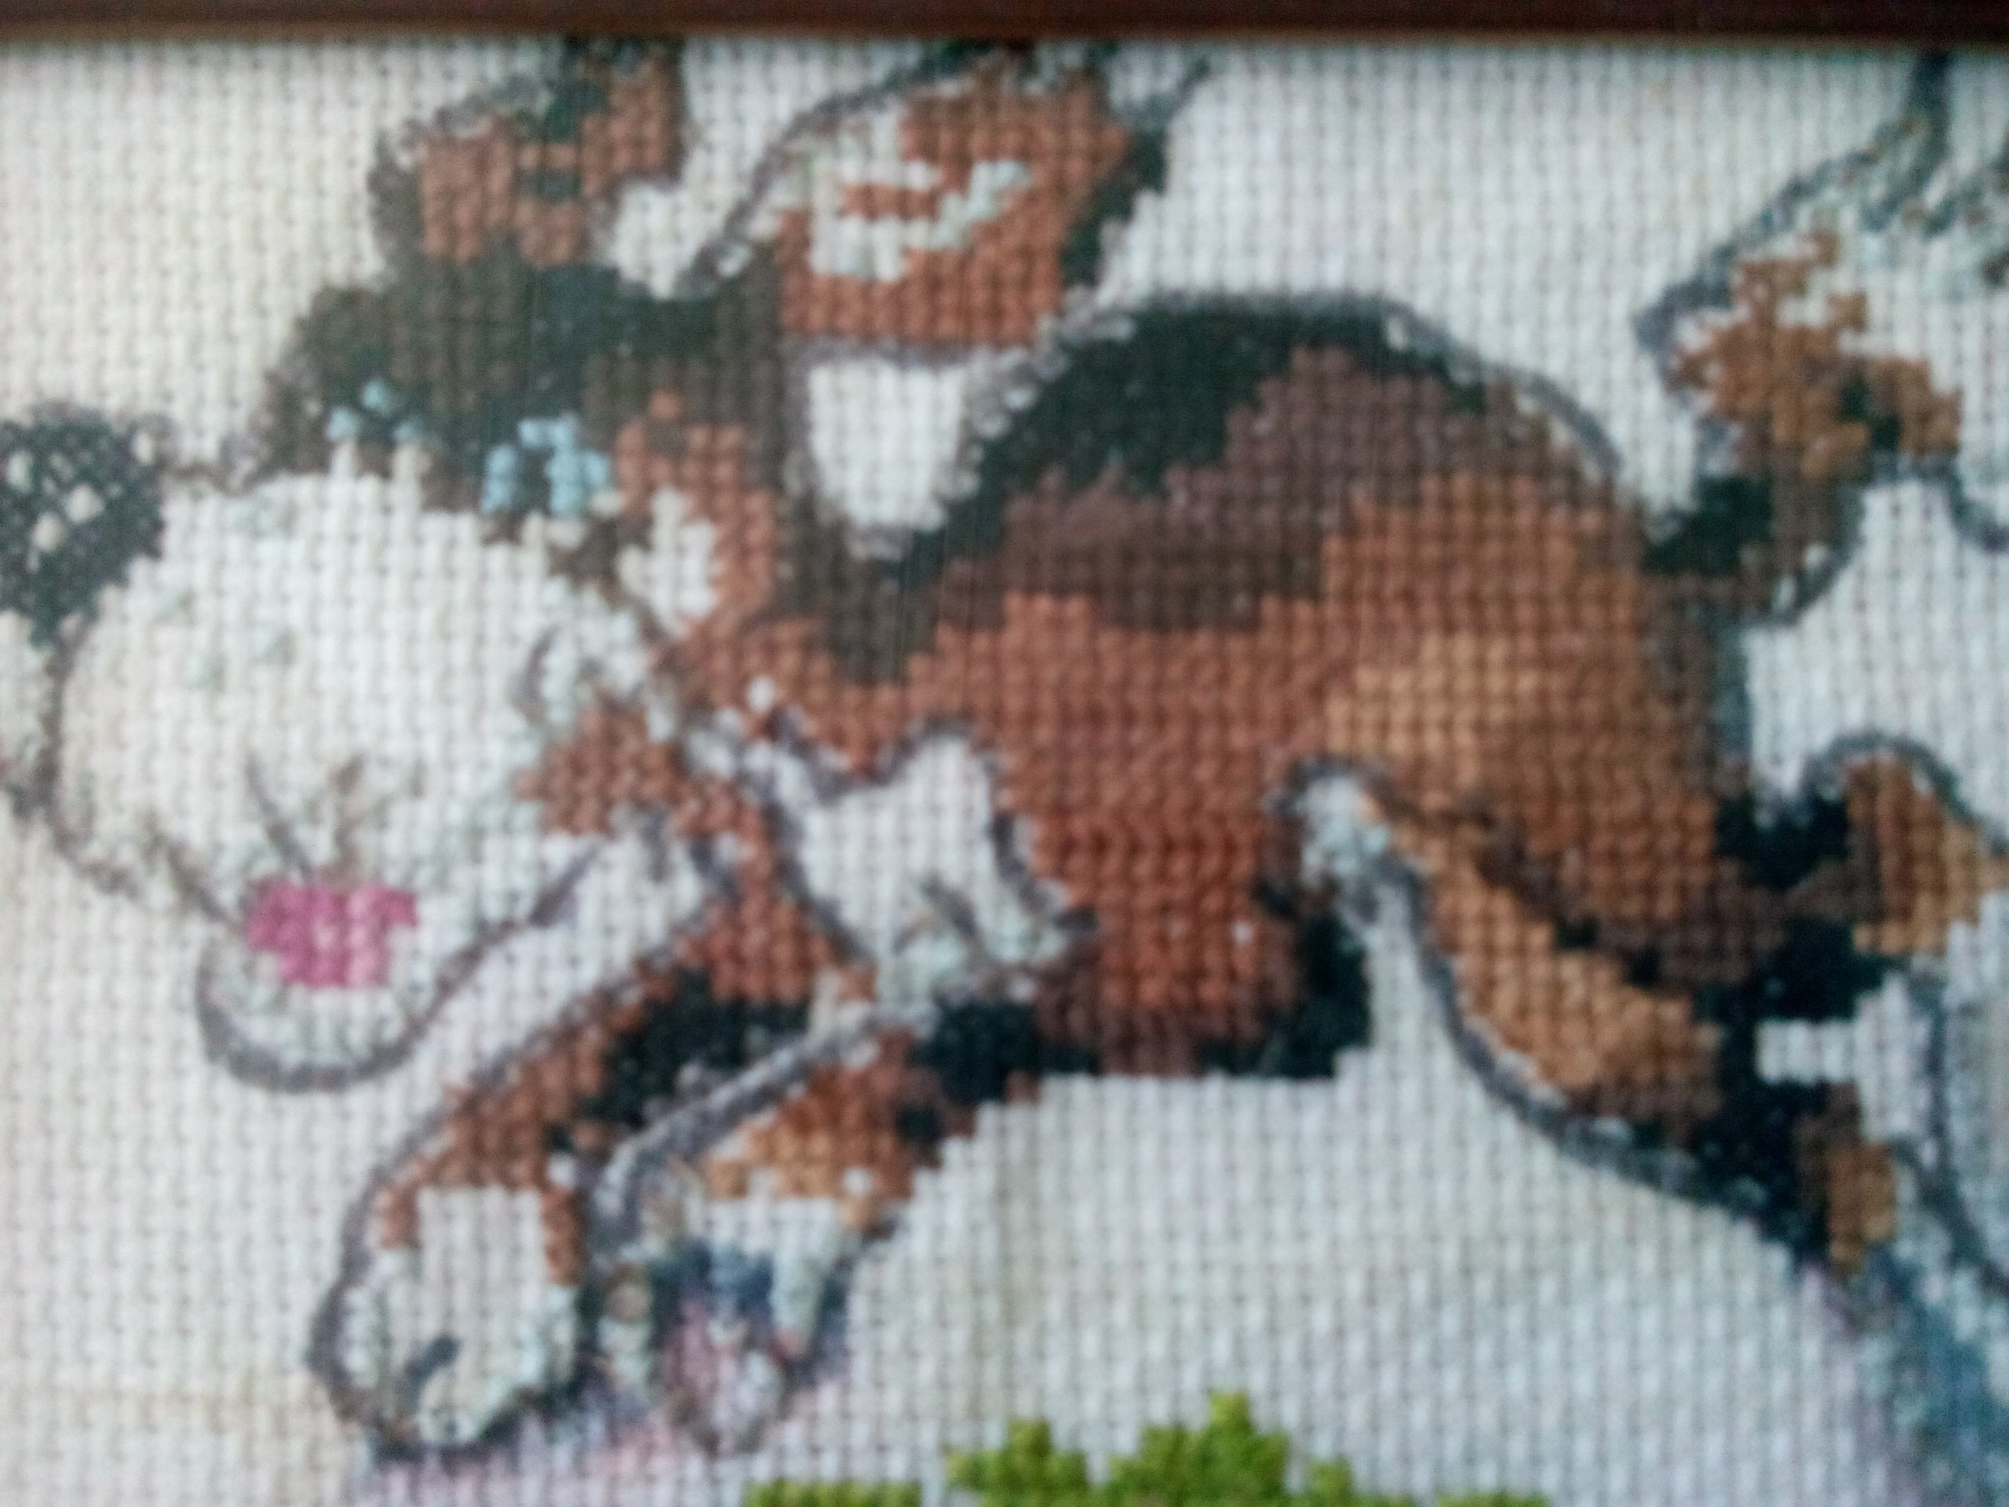

2 Панда
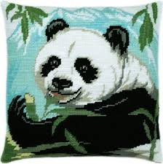

3 Овечка
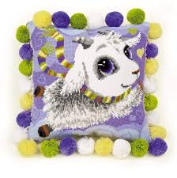
4 Лебеди

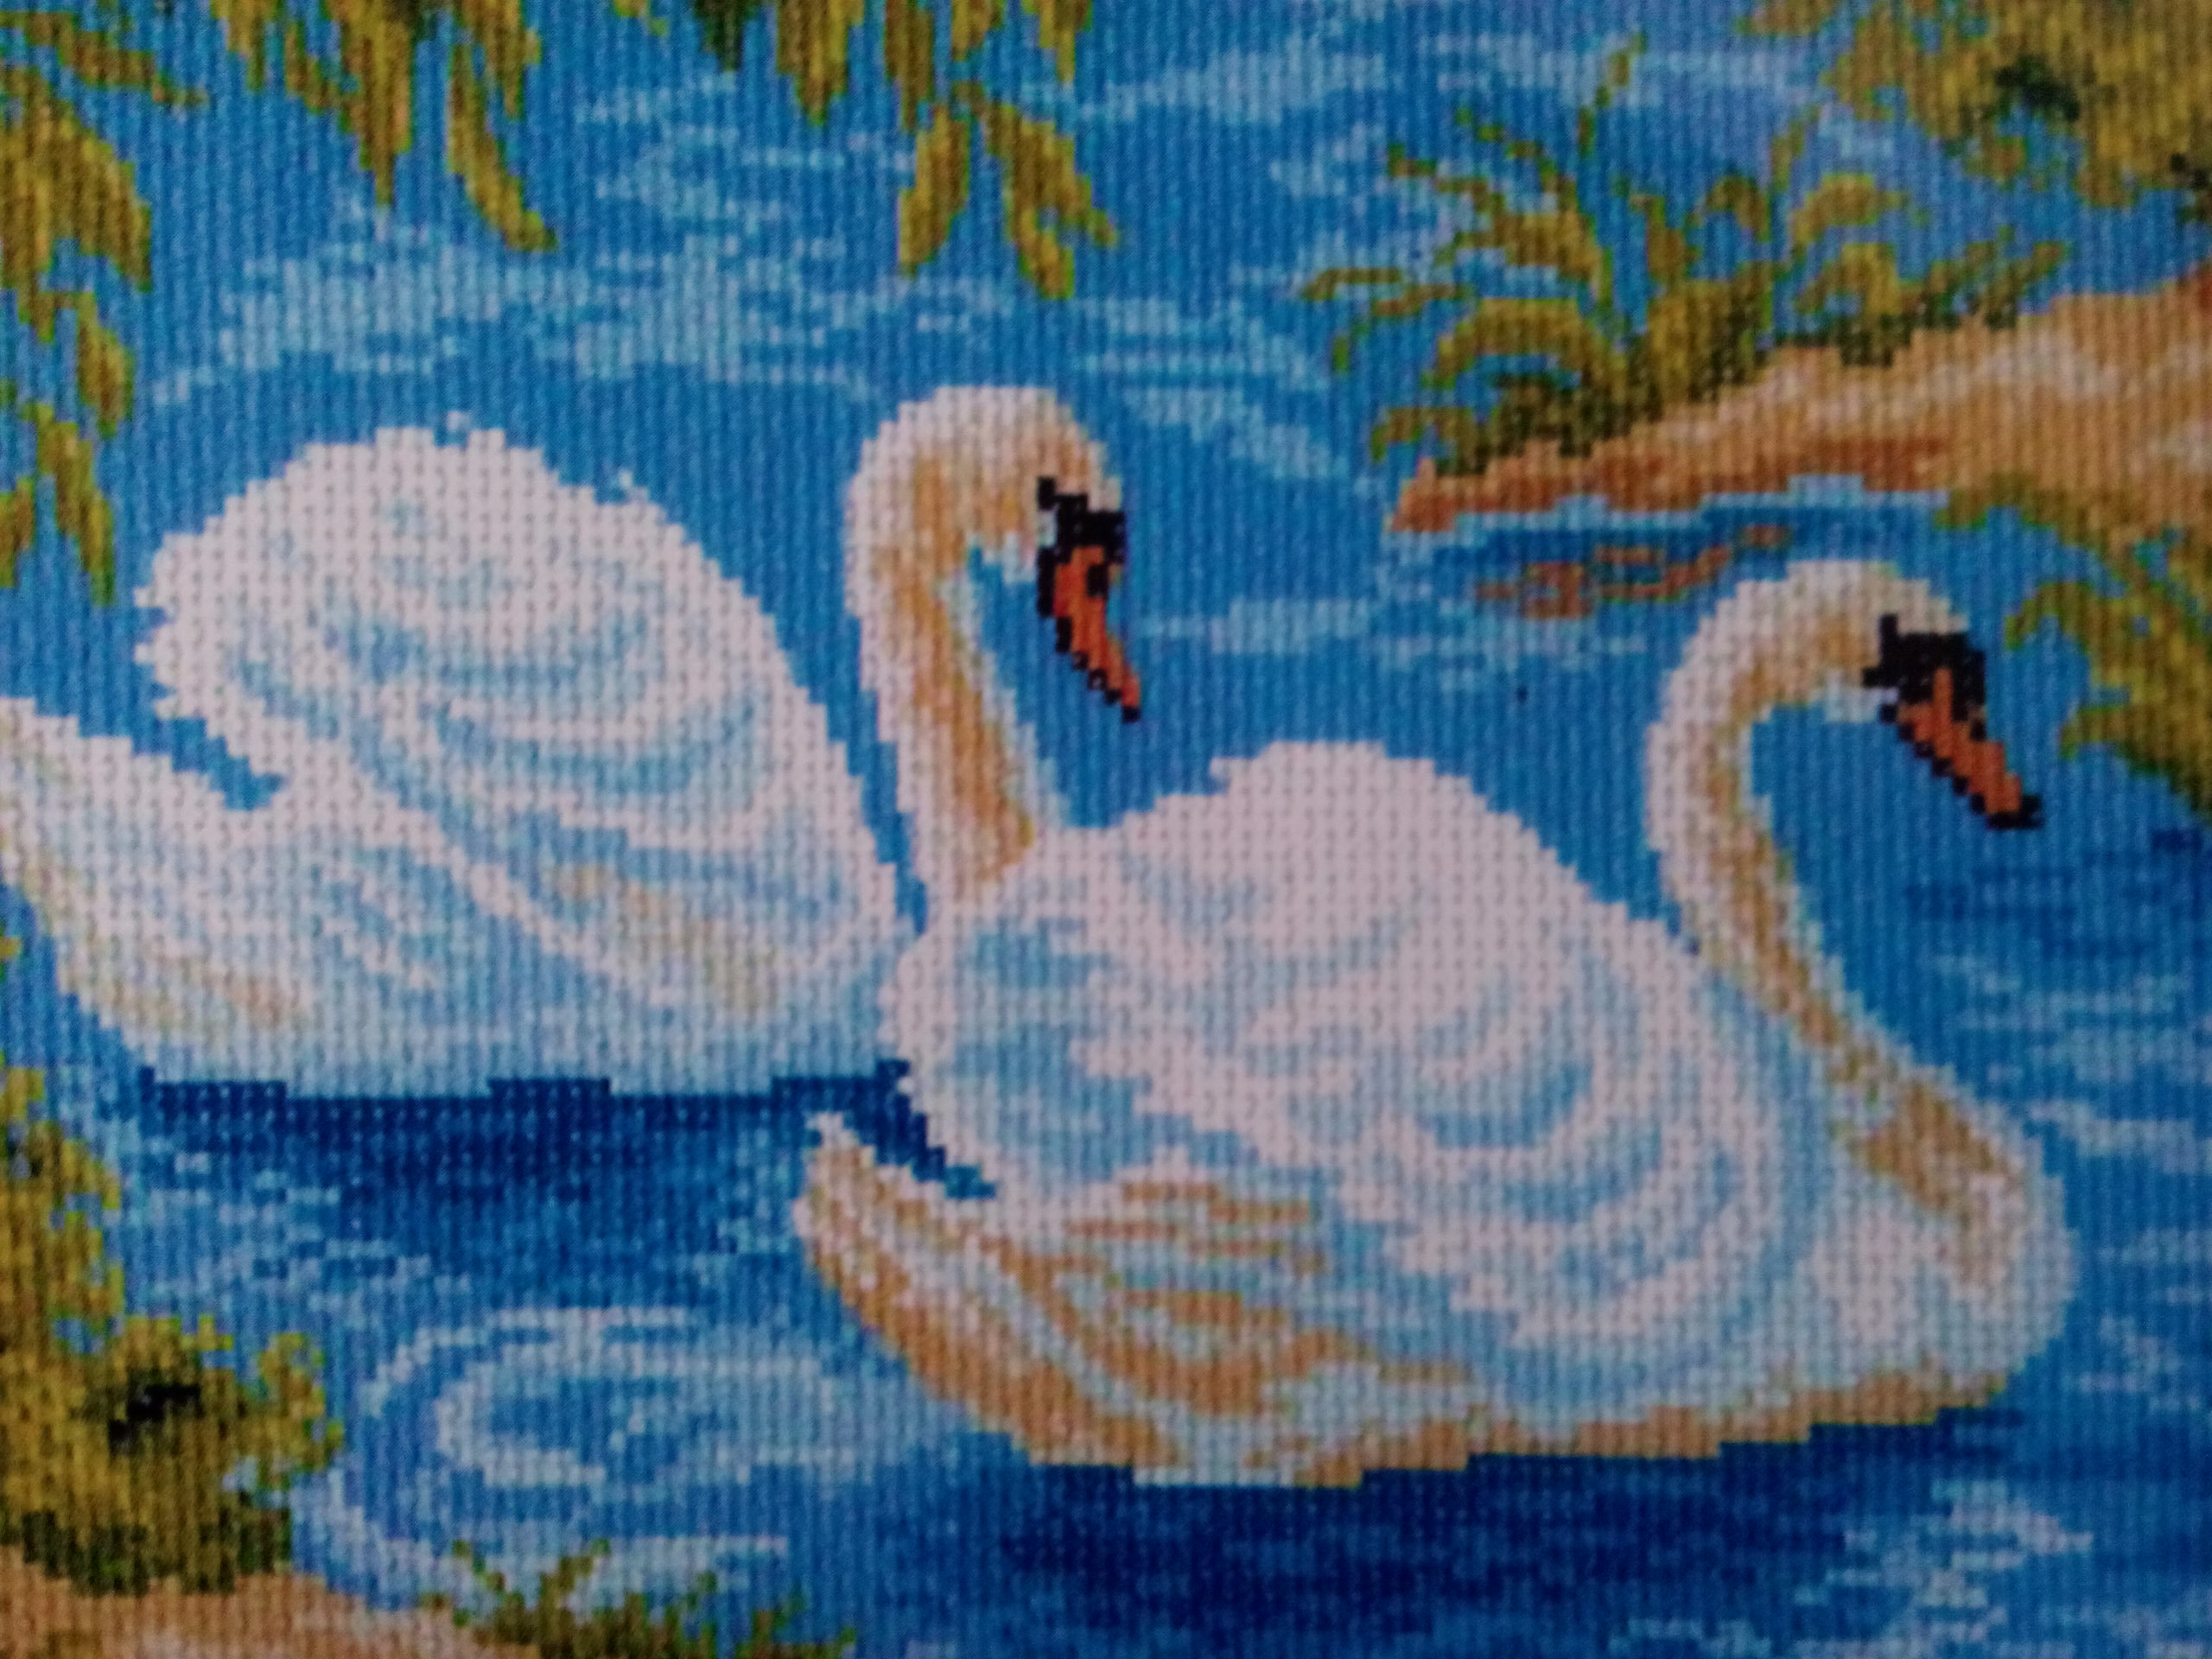

Выбор лучшей идеи

Категории |  | Идеи
 | 1 | 2 | 3 | 4
1Форма | 2б | 5б | 5б
2Назначение | 3б | 4б | 4б | 4б
3Способ изготовления | 2б | 5б | 4б | 5б
4Стоимость | 2б | 4б | 4б | 5б
Итого баллов: | 9б | 18б | 18б | 17б

Вывод: Идея №3 соответствует всем категориям, поэтому я выбрала её.

Последовательность изготовления вышивки
А) Инструменты и оборудование
 канва 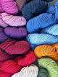 нитки

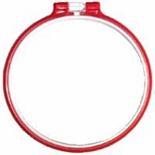 пяльцы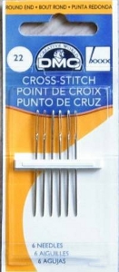иглы

ножницы; швейная машина; нитки хлопчатобумажные;
мел; сантиметровая лента, утюг.

Б) Технология изготовления

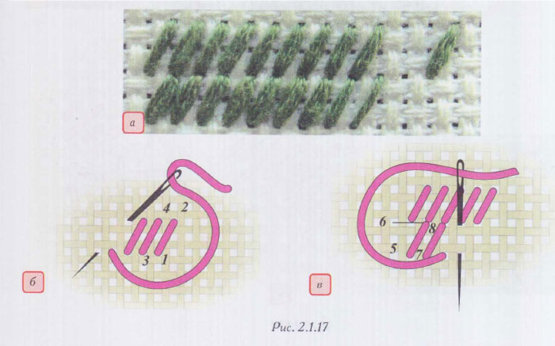

Этапы выполнения работы.

Перевести рисунок на кальку; перевести рисунок с кальки на ткань; подобрать нитки нужных цветов; натянуть ткань на пяльцы; вышить; выстирать вышитый рисунок; проутюжить вышивку с изнаночной стороны через ткань; вырезать детали наволочки; сшить наволочку; обметать швы; пришить молнию или пуговицы

Экономическая оценка проекта.

Для этой вышивки потребовалось рублей, в это входит канва, схема, нитки. Других затрат не было.

Набор по вышиванию крестиком | 800 рублей
Пяльцы | 60 рублей
Электроэнергия | Нулевая, так как я вышивала днем
Набор иголок  ИТОГО: | 10 рублей  120 рублей

Экологическая оценка проекта.

Ткань канва изготовлена из хлопка, значит она экологически-чистая. Шерстяные нитки животного происхождения, тоже экологически- чистый продукт. Схема сделана из бумаги, которая в свою очередь сделана из дерева. Значит проект приносит небольшой вред окружающей среде.

Самооценка

Моей подушкой я довольна. Как я и планировала, моя вышивка получилась красивой, оригинальной и лёгкой. При изготовлении изделия была соблюдена техника безопасности, поэтому не было повреждений и несчастных случаев. Мне понравилась моя работа. Мама была довольна!
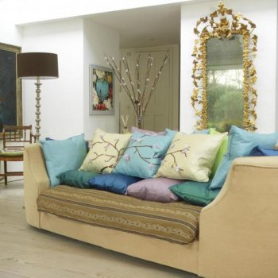

Реклама.

Все, что нас окружает, за исключением творений самой природы, создано человеком. Никогда не утолит свою потребность человек, который стремится к красоте. Надо стремиться к тому, чтобы окружающий нас мир и дом были красивы и уютны. Для того, чтобы украсить дом, можно сделать что-нибудь своими руками. Например, сшить и вышить диванную подушку. Это конечно продают и в магазинах, но это порой бывает дорого и иногда трудно найти то, что подходило бы к интерьеру. Зачем покупать, если можно сделать самим !!!!

